Краткие инструкции для Студентов

Вход в платформу

Для входа в платформу студенту необходимо ввести на странице входа данные, высланные администратором ПОО - свой логин и пароль.

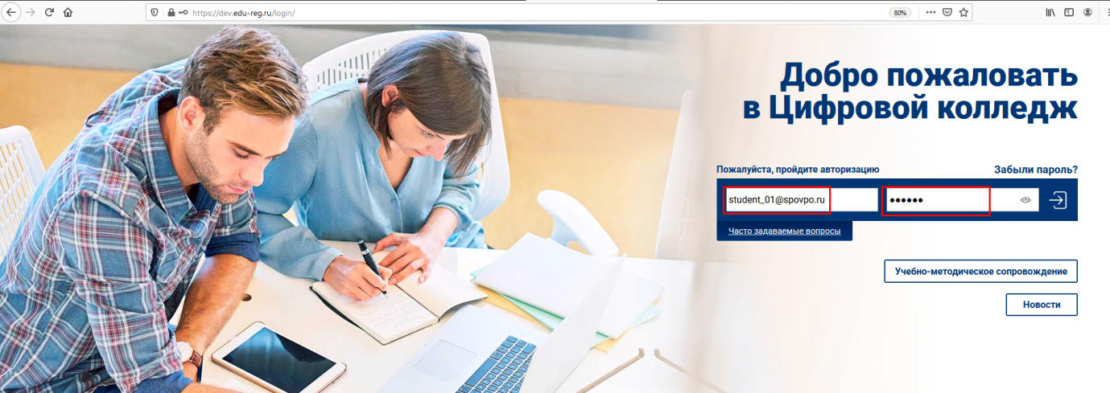

После подтверждения система осуществит переход в личный кабинет студента. На экране отобразится набор доступных систем платформы:

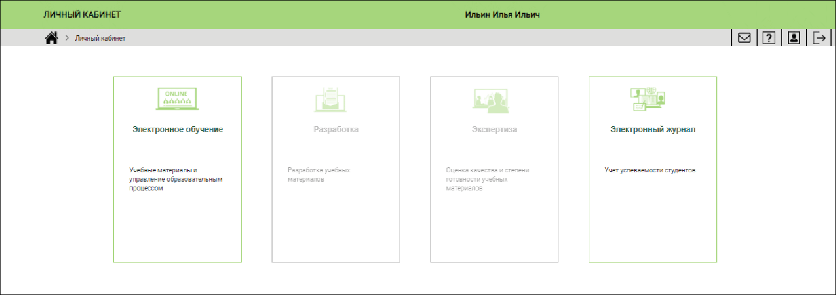
Повторный вход на платформу может осуществляться по ссылке из полученного письма.
После авторизации на платформе Студент сможет:
- изучать подключенные им цифровые учебные материалы;
- выполнять тестовые и контрольные задания из учебных курсов;
- выполнять онлайн-задания, размещенные преподавателями;
- видеть свой прогресс по каждому электронному курсу;
- видеть свои оценки в электронном журнале;

Система “Электронное обучение”
Переход в систему “Электронное обучение” осуществляется с главной страницы платформы:
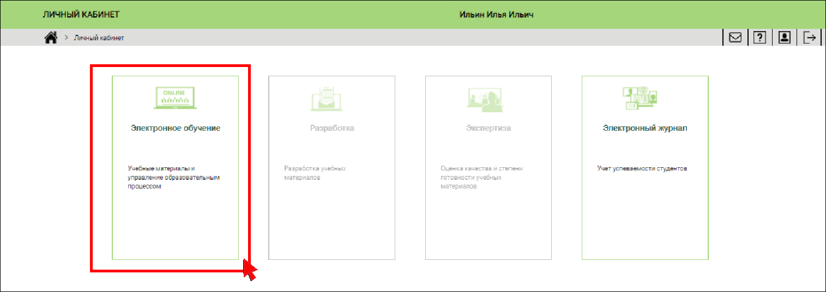

В системе “Электронное обучение” доступны цифровые учебные материалы, на которые подписан Студент:
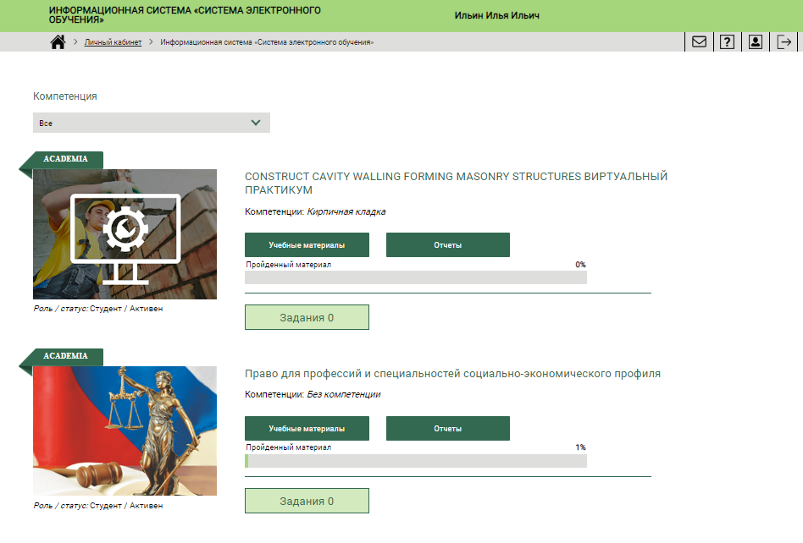
Для каждого подключенного курса Студенту доступны следующие возможности:
- Изучение материалов курса (Кнопка “Учебные материалы”);
- Выполнение контрольных и тренировочных заданий (Кнопка “Учебные материалы”);
- Просмотр своих учебных результатов с помощью отчетов и шкалы прогресса (Кнопка “Отчеты”);
- Получение онлайн-заданий, выполнение и размещение ответов на полученные онлайн-задания (Кнопка “Задания”);

Работа с электронным журналом
Переход в систему “Электронный журнал” осуществляется с главной страницы платформы:
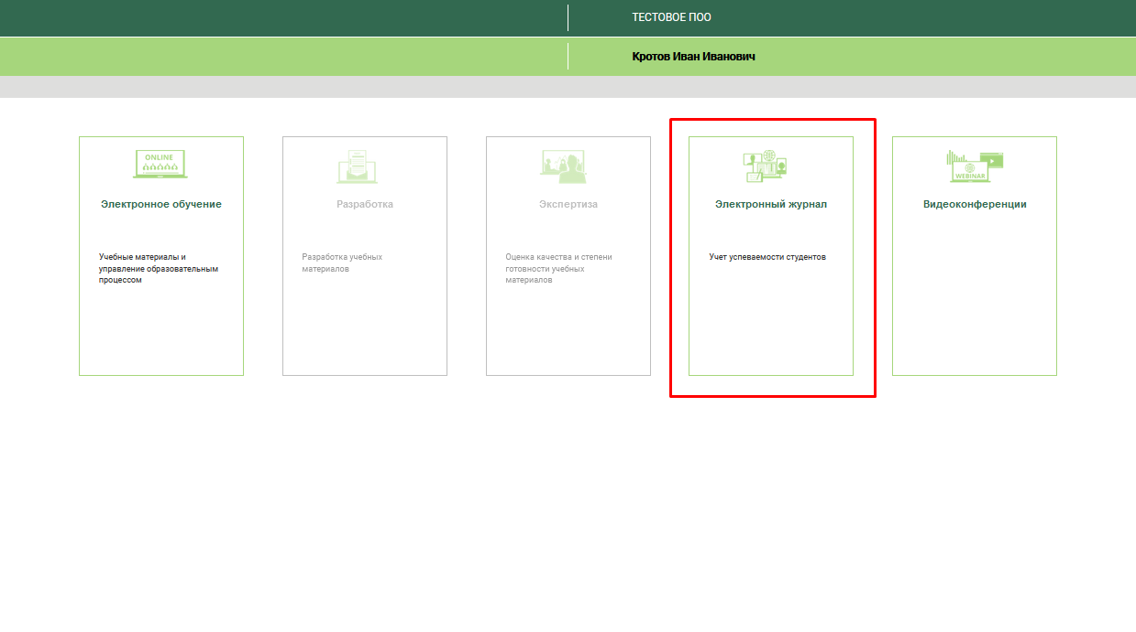

В журнале студент может видеть оценки за месяц, средний балл по предмету, и итоговую оценку:
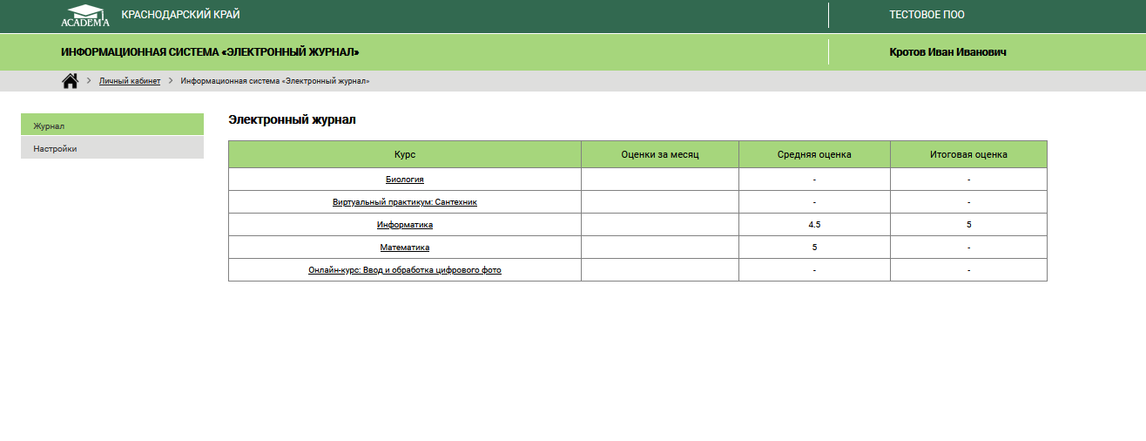

Кликнув на определенный предмет, можно увидеть свои оценки и информацию по всем занятиям и домашним заданиям:
